О необходимости распространения в образовательных учреждениях школьных служб примирения

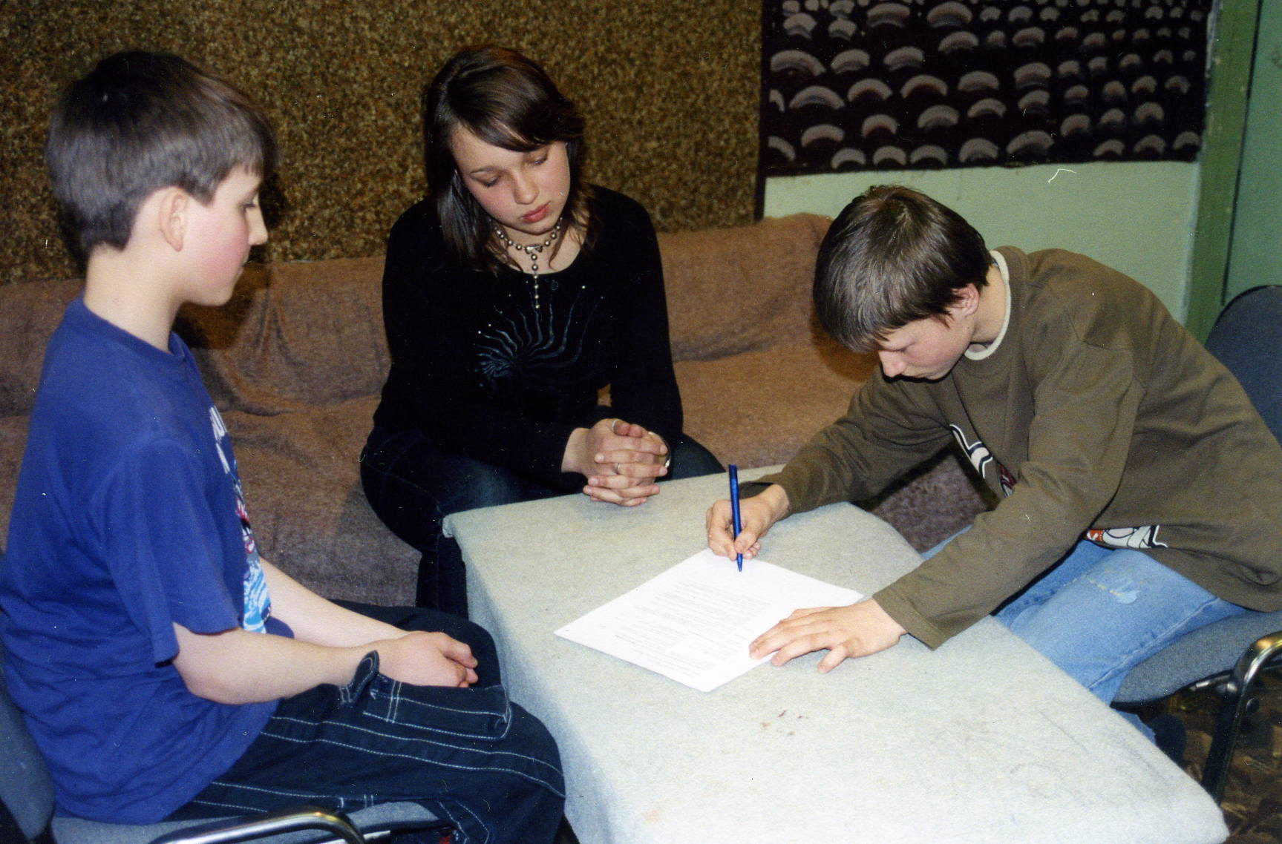

Зачем нужны школьные службы примирения в школах. В массе школ правила школьной жизни построены так, что их реализация не всегда способствует социализации в плане освоения навыков общения, культурных форм завоевания авторитета и способностей, необходимых для будущей жизни. Те способы разрешения конфликтов, которые чаще всего практикуется учителями и детьми, по мере взросления подростков затрудняют освоение подростками цивилизованных форм разрешения конфликтов. Соответственно, многие подростки несут дальше в жизнь преимущественно административные, силовые и репрессивные способы выхода из проблемных ситуаций.
Учителя чаще всего пользуются тремя способами разрешения конфликтов и криминальных ситуаций – морализаторство, клеймение и формальное разрешение. Клеймение проявляется в случае, кода дело уже приняло серьезный оборот и получило огласку среди родителей или милиции. Формальное разрешение конфликтов («оба виноваты и поэтому нужно мириться» практикуются в младшем школьном возрасте и действительно иногда срабатывают). Но по мере взросления ситуации детей становятся все более дифференцированными, возрастает количество случаев, не поддающихся стандартным формам реагирования, и здесь чаще всего дети не получают поддержки.
Ситуация отягощается социальным расслоением школьников. Материально необеспеченные дети должны участвовать в производстве материальных благ для себя, а также для поддержания статуса. Придя в школу, не имея за собой обеспечивающих деньги и статус родителей, дети, отягощенные семейной ситуацией, не всегда в состоянии приобрести значимое место в школьной жизни. Часть из них приобретает статус отверженных, а часть становится школьными авторитетами и нередко занимается вымогательством. В этой ситуации нередко происходит не регулируемое взрослыми расслаивание детей и примитивизация отношений.
Но и успевающие дети фактически попадают под влияние подростковой субкультуры, поскольку и для них возможность самоутвердиться, особенно в подростковом возрасте, ограничена. Такие признаваемые учителями способы самоутверждения, как успеваемость по предметам или участие в инициированных дирекцией школы мероприятиях, в подростковом возрасте нередко имеют уже подчиненное значение.
Сейчас ясно, что подростковое сообщество играет важную роль в социализации подростков в плане освоения «взрослых» форм отношений между людьми. Любовь, дружба, ненависть, выработка отношения к людям и событиям, а также постановка и реализация целей составляют основу человеческого существования. Подростковое общество дает возможность как бы примерить эти отношения на себя, часто через преодоление создаваемых самими подростками экстремальных ситуаций, которые часто приобретают криминальную форму.
Для того, чтобы подростки осваивали действительно цивилизованные формы общения и деятельности, необходимо управление этим процессом со стороны взрослых, прежде всего через неавторитарные способы разрешения конфликтов.
Не имея поддержки со стороны взрослых, не обсуждая правильным образом возникающие ситуации, не осваивая навыки нормального выхода из конфликтных ситуаций, начинают все богатство отношений и разнообразные способы их регулирования подменять одним типом – авторитарными и репрессивные взаимоотношениями и действиями
Более того, замыкаясь в собственной среде, оказываясь выключенными из пространства культурных регуляторов поведения и отношений, дети несут свои разрушительные навыки в социум. Видимо, это и есть подлинная основа криминализации российского общества.
Одной из основных форм, в которых школьники разрешают конфликты являются «стрелки», заканчивающиеся часто драками. Проведение «стрелок» и участие в них значительной части детей показывает слом в механизмах воспитания. Фактически именно участие в «стрелках» формирует у детей исходный контркультурный опыт, поскольку отсутствует управление конфликтами детей со стороны взрослых.
Трудные подростки и дети «группы риска» часто вовлекаются в конфликты, становятся правонарушителями или жертвами. Административное и уголовное наказание не работает с причинами конфликтов, с чувствами конфликтующих людей, оказывает разрушительные последствия на отношения между людьми. Восстановительная подход к разрешению конфликтов, практикуемый специалистами Центра «Судебно-правовая реформма» позволяет подросткам вырваться из этого состояния, избавиться от обиды, ненависти и других негативных переживаний, самостоятельно разрешить ситуацию (и возместить ущерб), избежать повторения подобного в будущем.

Что такое программы примирения. Важным результатом разрешения конфликта в должны являться а) преодоление враждебности между сторонами и б) участие сторон в конструктивном разрешении ситуации. Такие встречи, организуемые ведущим за «столом переговоров» называются программой примирения.
Ведущий необходим в связи с тем, что сторонам тяжело общаться конструктивно и самим осуществлять поиски выхода из ситуации. Здесь появляется позиция нейтрального ведущего, который не выносит решение, не является судьей, адвокатом, воспитателем или советчиком, а снижает «градус эмоций» и помогает сторонам построить диалог для достижения соглашения. Ведущий нейтрален, в равной степени поддерживает обе стороны, и это помогает складывать с ними контакт.
Программы примирения добровольны и бесплатны.

Что такое школьная служба примирения. В школьной службе примирения в качестве ведущих при поддержке взрослого куратора работают сами школьники.
Это важно поскольку:
- подростки лучше знают ситуацию в школе;
- ровесникам больше доверяют и расскажут то, что никогда не доверят взрослому;
- деятельность в качестве ведущего сама меняет подростков, поскольку нужно реально проявлять толерантность, видеть разные точки зрения, помогать договариваться;
- школьные службы являются элементом самоуправления, когда часть полномочий взрослых (по разрешению конфликта) передается детям.
Задача службы сделать так, чтобы максимальное число конфликтов разрешалось восстановительным способом.
Центр «Судебно-правовая реформа» с 2001 году впервые в России реализует проекты, связанные с созданием и поддержкой школьных служб примирения и осуществляет образовательную и методическую поддержку этой деятельности. Службы существуют в Москве, Великом Новгороде, Петрозаводске, Перми, Лысьве, Волгограде и Томске.

Наши координаты:
Президент Центра, руководитель направления «Программы восстановительного правосудия»
Максудов Рустем Рамзиевич, e-mail: makcrane@mail.ru
Руководитель направления «Школьные службы примирения» - Антон Юрьевич Коновалов,
e-mail: Konovalov-A@yandex.ru тел. 89261458701
Internet: http://www.sprc.ru/
Заведующая кафедры общей и коррекционной (специальной) психологии и педагогики, г. Казань – Шарифзянова Кадрия Шяукатовна к.п.н. тел. 89053146264

